Vragen bij de bronnen
Instructie: Lees de bronnen en beantwoord de volgende vragen in je schrift. Leg de antwoorden in je eigen woorden uit.
Bron 1
1a. Wat is de uitkomst van het onderzoek van Van Rij en Stam?
1b. Waarom doet de Nederlandse regering op dat moment niets met de uitkomst van het onderzoek?
Bron 2
Bekijk het interview. De Indië-veteraan Joop Hueting vertelt een ander verhaal dan het verhaal dat in zijn tijd gangbaar was.
2a. Wat is de visie van Hueting en waarin verschilt deze van het gangbare verhaal?
2b. Hoe wordt op deze visie gereageerd?
Bron 3
3a. Leg uit waarom de term ‘oorlogsmisdaden’ vervangen moest worden door de term ‘excessen’.
3b. Leg uit waarom het Kabinet De Jong een doofpotbeleid hanteerde bij het debat over de Excessennota.
Bron 4
4. Leg uit hoe de boeken van Gert Oostindie en Rémy Limpach ervoor gezorgd hebben dat grootschalig onderzoek werd gewenst naar het gebruik van geweld door Nederlandse soldaten in Indonesië.
Bron 5
5. Noem twee redenen waarom er in 2012 nog geen onderzoek van start kon gaan, maar in 2017 wel.
Bron 6
6. Koning Willem-Alexander maakt excuses bij een staatsbezoek aan Indonesië in 2020. Zijn moeder, koningin Beatrix, had Indonesië in 1995 bezocht, maar zij betuigde geen spijt. Waarom heeft koning Willem-Alexander wel excuses gemaakt en zijn moeder niet?
Bron 7
7a. De mensen die vragen stellen zijn geraakt door het onderzoek. Waarom heeft dit onderzoek hen zo geraakt?
7b. Aan het einde van het fragment doet de historicus Esther Captain de volgende uitspraak: ‘Ik denk ook dat kolonialisme hoe dan ook mensen beschadigd, aan welke kant je ook staat’. Leg uit wat ze daarmee bedoelt en ga daarbij in op het begrip standplaatsgebondenheid.
Hoofdvraag
8. Hoe en waarom heeft de kijk van Nederland op de onafhankelijkheidsstrijd in Indonesië zich ontwikkeld van 1950 tot het heden?

Bronnen
Bron 1
Het rapport van Van Rij en Stam, 1954
Vlak voor de onafhankelijkheidsoverdracht reisden de juristen Van Rij en Stam naar Indonesië om het excessieve geweld op Sulawesi te onderzoeken. Zij schreven hierover een rapport dat in 1954 naar de regering werd gestuurd. […] De oorsprong van het rapport van Van Rij en Stam ligt bij het in de loop van 1949 aanhoudend vragen om juridisch onderzoek naar de ‘vermeende excessen’ in Indië door PvdA-Kamerleden Goedhart, Van der Goes van Naters en Vermeer. […]
De kracht van het rapport van Van Rij en Stam was dat het concreet en zonder omwegen het extreme geweld beschreef dat militairen onder Nederlands gezag op het eiland Zuid-Sulawesi hadden toegepast. Daarnaast verwierpen zij de door Indische autoriteiten als geoorloofd beschouwde ‘noodrechtstoepassing’. De juristen betoogden dat militaire, civiele en juridische autoriteiten in Indië zoals Spoor, Van Mook en Felderhof verantwoordelijk waren voor zaken als standrechtelijke executies en martelingen. Zij hadden Westerling en zijn onderschikten hun gang laten gaan zonder dat zij iets deden om de ‘zuiveringsacties’ onder controle te houden.
Stam en Van Rij wezen de ‘rechtspraak ter plaatse’, waarmee militairen executies wilden legitimeren, af als ‘volstrekt onwettig handelen, dat met alle regelen van rechtspraak, zoals die onder beschaafde naties gelden, brak’. Zij stelden dat niet alleen het strafrechtelijk onderzoek naar Westerling en de drie officieren van belang was, maar dat ‘de gehele achtergrond ter sprake zal moeten komen en alle verantwoordelijkheden zullen moeten worden nagegaan’. […]
[Toch] besloot het kabinet [Westerling niet te vervolgen]. Daarbij speelde mee de waarschuwing dat een eventuele strafzaak niet zou stoppen bij Westerling, maar dat ook de rol en verantwoordelijkheden van hogere autoriteiten in dezen bekend zouden worden. Strafrechtelijke vervolging was daarom uitgesloten. Het rapport was voor de regering dermate giftig dat het diep in het archief verdween.
Bron: Meindert van der Kaaij, Een kwaad geweten. De worsteling met de Indonesische onafhankelijkheidsoorlog vanaf 1950 (Amsterdam 2022) 77-78, 82, 86.
Bron 2
Interview met Joop Hueting, januari 1969
Hij vertelt in het Vara-programma Achter het nieuws over oorlogsmisdaden die in Indonesië begaan waren door Nederlandse soldaten.
Fragment Nieuwsuur, 14-11-2018, 4.14 min
QR-code:

Bron 3
De Excessennota, juni 1969
Ondanks het korte tijdsbestek bracht het onderzoek 110 door Nederlandse militairen gepleegde excessen aan het licht. De ambtenaren deden echter niets met de honderden brieven die naar aanleiding van Hueting bij de Vara waren binnengekomen. Ook de twintig rapporten over verschillende excessen die Stam persoonlijk aan secretaris Fasseur had overhandigd, bleven om onbekende reden ongebruikt. Op last van premier De Jong moest Fasseur het in de nota gebruikte woord ‘oorlogsmisdaden’ vervangen door de niet-juridische term ‘excessen’, waar weliswaar ernstige zaken als moord en martelingen onder vallen, maar tevens suggereert dat het gaat om uitzonderlijke gevallen. Bovendien werd zo de gevoelig liggende vergelijking met Duitse en Japanse oorlogsmisdaden vermeden. […]
Het kabinet-De Jong hanteerde bij het debat over de Excessennota een doofpotbeleid, waarbij – anders dan bij de kabinetten-Drees – niet zozeer het verbloemen van beleidsdaden het motief was, maar eerder de bescherming van Indië-veteranen. Zo kwam er geen strafrechtelijke vervolging van in Indonesië door Nederlandse militairen gepleegde misdrijven die op dat moment nog niet waren verjaard. Daarnaast kwam er geen parlementaire enquête, de hoogste vorm van politieke waarheidsvinding, naar de Zuid-Celebes affaire. Hier werden de voorgangers van de politici in bescherming genomen: ‘Aan politieke verantwoordelijkheid moet ooit een einde komen’. Tot slot kwam er geen historisch onderzoek verricht door onafhankelijke historici die op korte termijn tot resultaat zou leiden, maar een bronnenonderzoek dat pas 25 jaar later zou worden afgerond. Het waren drie besluiten die de discussie over en de verwerking van de dekolonisatieoorlog en het extreme geweld enkele decennia verder in de tijd zouden duwen.
Bron: Meindert van der Kaaij, Een kwaad geweten. De worsteling met de Indonesische onafhankelijkheidsoorlog vanaf 1950 (Amsterdam 2022) 139, 145.
Bron 4
De brandende kampongs van Generaal Spoor, 2015
[Een nieuw] momentum kwam na de publicatie van de boeken Soldaat in Indonesië van Gert Oostindie en vooral De brandende kampongs van Generaal Spoor van Rémy Limpach. Deze studies brachten naast de rechtszaken en verschillende perspublicaties het onderwerp van het excessieve geweld in Indonesië weer in het publieke debat, terwijl zij de roep om een breed onderzoek naar de periode 1945-1949 nieuw leven inblies. […]
De conclusie van Oostindie luidde dat het aantal gevallen van extreem geweld eerder in de orde van tienduizenden dan van duizenden geschat moest worden en dat dit beslist niet strookte met het beeld van de Excessennota uit 1969 die het exceptionele karakter van de ontsporingen benadrukte.’
Omstreeks dezelfde tijd dat het boek van Oostindie uitkwam, najaar 2015, verdedigde Rémy Limpach in Zwitserland zijn proefschrift over het geweld in Indonesië, met als conclusie dat het extreme geweld van Nederlandse kant in Indonesië structureel van aard was geweest en niet incidenteel.
Hij schetste daardoor een aanmerkelijk vollediger beeld van het geweld dat Nederlandse strijdkrachten hebben gebruikt dan tot dan toe bekend was en legde patronen bloot van een reeks van misdrijven die in de doofpot verdwenen en/of onbestraft bleven.
Bron: Meindert van der Kaaij, Een kwaad geweten. De worsteling met de Indonesische onafhankelijkheidsoorlog vanaf 1950 (Amsterdam 2022) 300-301.
Bron 5
Onderzoeksprogramma ‘Onafhankelijkheid, dekolonisatie, geweld en oorlog in Indonesië, 1945-1950’ 2017-2022
Over het algemeen was het kabinet erover eens – het boek van Limpach had dat onmiskenbaar aangetoond – dat het officiële overheidsstandpunt zoals verwoord in de Excessennota volstrekt achterhaald was en dat een nieuw onder - zoek objectief gezien noodzakelijk was. Het struikelblok uit 2012 over de te verwachten nieuwe stroom van schadeclaims, geschat op 15 miljoen euro, lag er vier jaar later nog steeds. Uiteindelijk werd dat opgelost door de bijdrage van Defensie hieraan tot 2 miljoen euro te maximaliseren. Buitenlandse Zaken zou ook 2 miljoen betalen en de rest zou uit de algemene middelen komen. Met deze deal ging minister Hennis uiteindelijk akkoord. Een ander struikelblok, een tegenstribbelend Indonesië, had zich een paar maanden daarvoor opgelost. Dat Indonesië niet zat te wachten op een onderzoek was het argument waarachter vanaf 1969 alle kabinetten zich hadden verscholen. Tijdens het bezoek dat premier Rutte in november 2016 aan dat land bracht, liet president Joko Widodo echter weten dat een ‘onderzoek een positieve bijdrage kan leveren aan de discussie in Indonesië’.
[Daarom kon het onderzoeksprogramma] Onafhankelijkheid, dekolonisatie, geweld en oorlog in Indonesië, 1945-1950 [van start]. [Het] is een gezamenlijk onderzoeksprogramma van het Koninklijk Instituut voor Taal-, Land- en Volkenkunde (KITLV), het Nederlands Instituut voor Militaire Historie (NIMH) en het NIOD Instituut voor Oorlogs-, Holocaust en Genocidestudies. Het onderzoek gaat over de dynamiek van het geweld, vanaf de uitroeping van de Republiek Indonesië op 17 augustus 1945 en de chaotische periode van augustus 1945 tot begin 1947, tot het einde van de oorlog in 1949. Het onderzoeksprogramma bestaat uit 8 deelprojecten en geeft antwoord op vragen naar de aard, oorzaken én impact van het Nederlandse geweld. Het geweld wordt bestudeerd in een brede politieke, maatschappelijke en internationale context. Er wordt gekeken naar militaire, politieke en juridische aspecten, en naar de gevolgen van het geweld voor verschillende bevolkingsgroepen. Er wordt ook aandacht besteed aan de politieke en maatschappelijke nasleep in Nederland.
Bron alinea 1: Meindert van der Kaaij, Een kwaad geweten. De worsteling met de Indonesische onafhankelijkheidsoorlog vanaf 1950 (Amsterdam 2022) 303.
Bron alinea 2: Over het onderzoeksprogramma | Onafhankelijkheid, dekolonisatie, geweld en oorlog in Indonesië, 1945-1950 (ind45-50.org)

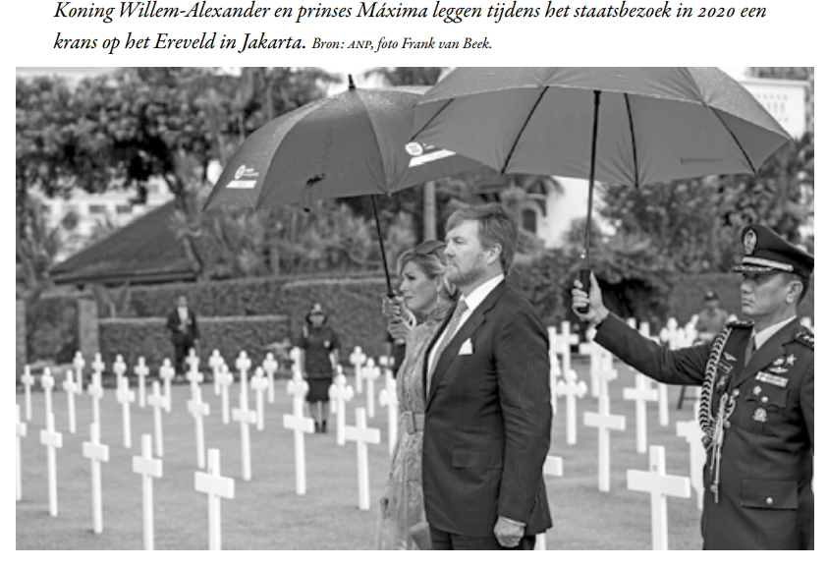
Bron 6
Staatsbezoek koning Willem-Alexander en koningin Máxima aan Indonesië in 2020
Koning Willem-Alexander zei het volgende op 10 maart 2020 tijdens een staatsbezoek aan Indonesië:
‘Voor geweldsontsporingen van Nederlandse zijde in die jaren wil ik hier nu, in navolging van eerdere uitspraken van mijn regering, mijn spijt uitspreken en excuses overbrengen.’
Bron: Meindert van der Kaaij, Een kwaad geweten. De worsteling met de Indonesische onafhankelijkheidsoorlog vanaf 1950 (Amsterdam 2022) 307, 315.
Bron 7
Podcast De Ranchi baby’s, een koloniale erfenis, 2022
Luister naar een fragment uit aflevering 6: minuut 24.58 tot minuut 30.03.
Dit fragment gaat over de boekpresentatie van het boek Het geluid van geweld. Bersiap en de dynamiek van geweld tijdens de eerste fase van de Indonesische revolutie, 1945-1946 van Esther Captain en Onno Sinke. Het onderzoek van deze historici maakte deel uit van het grote onderzoek Onafhankelijkheid, dekolonisatie, geweld en oorlog in Indonesië, 1945-1950. Na afloop mogen mensen in de zaal vragen stellen. Je gaat luisteren naar een paar vragen en antwoorden.
QR-code:

